Куликова Людмила Петровна
Структурное подразделение "Центр внешкольной работы" ГБОУ СОШ №9 "Центр образования"
г.о.Октябрьск Самарской области
Педагог дополнительного образования

План-конспект занятия.
Изготовление обереговой куклы Крупеничка.

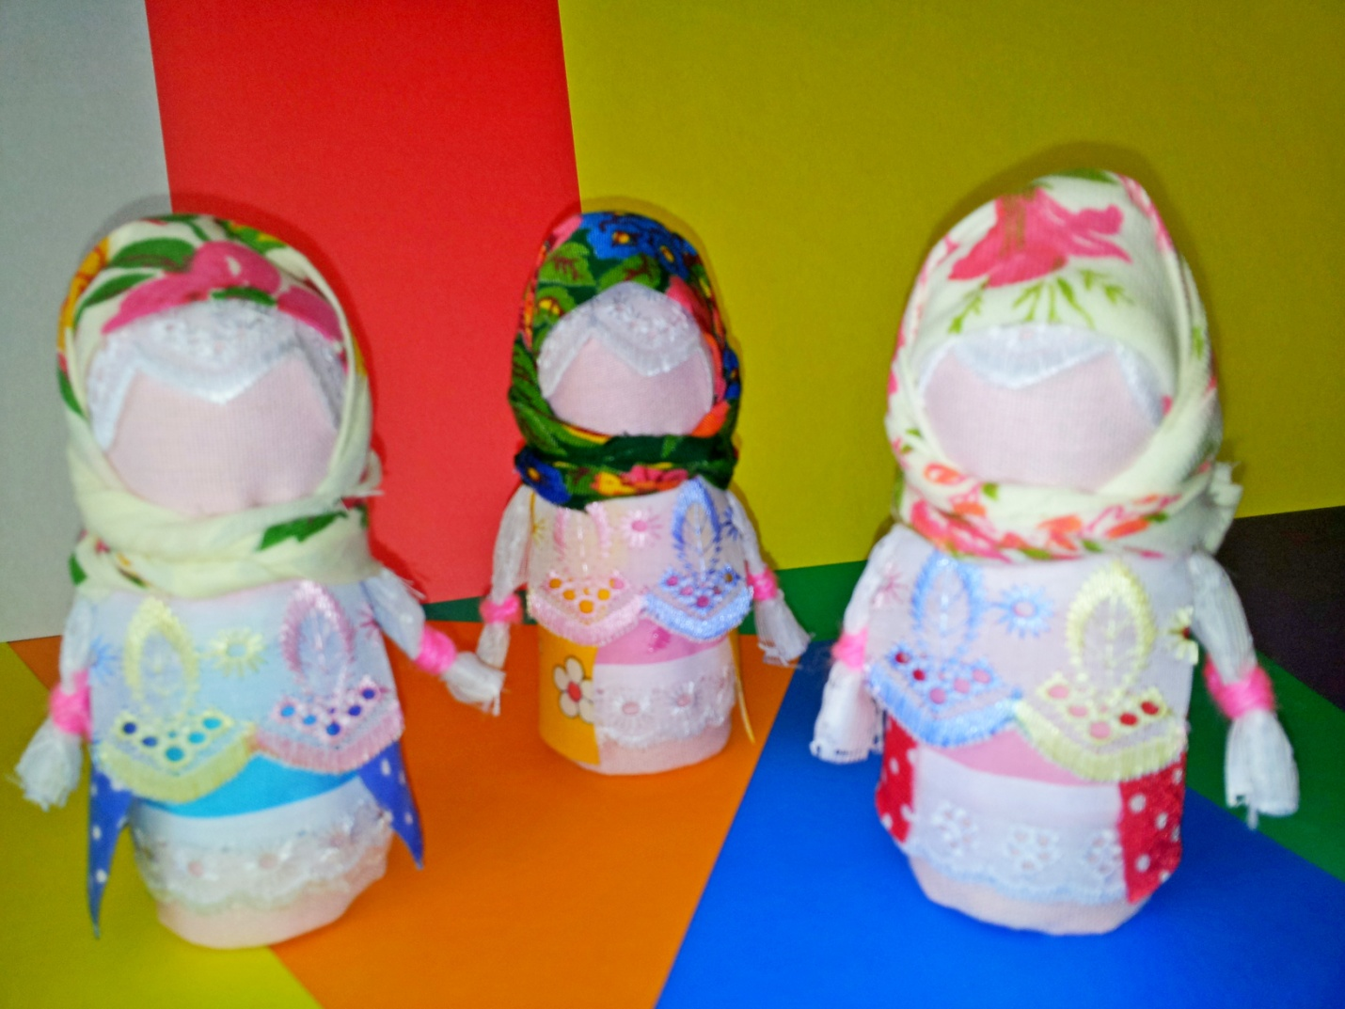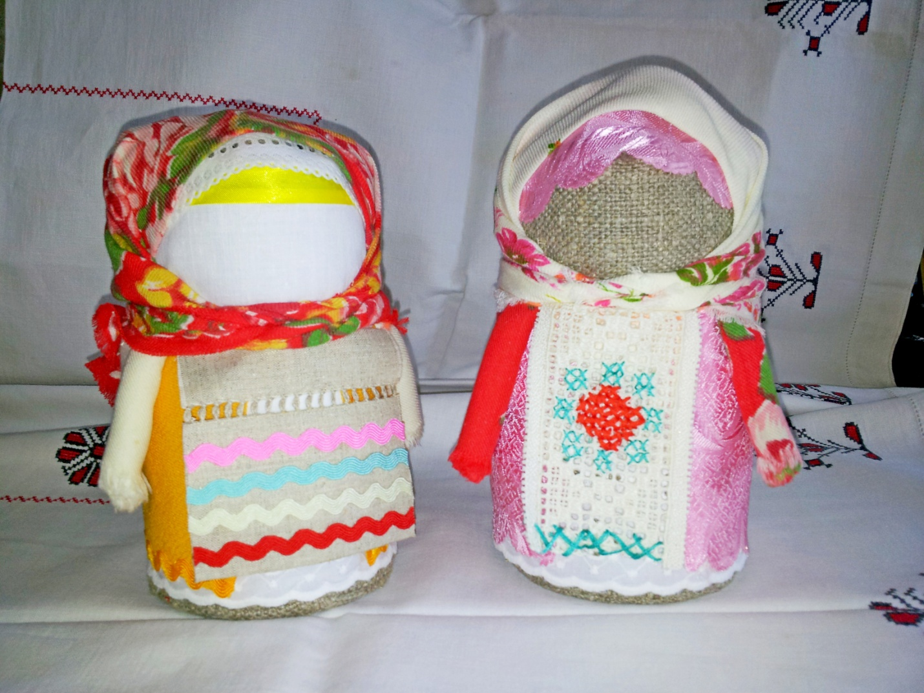

Цель занятия:
Пробудить интерес к народным традициям и промыслам, к духовным ценностям народа нашей страны.
Задачи занятия:
1. Развивающая – продолжить развитие эстетического и художественного вкуса, творческой активности и мышления обучающихся.
2. Обучающая – формирование умений и навыков обучающихся при использовании различных видов техники в работе. Расширить и закрепить знания и умения по работе с тканью. Отработка навыков и умений при работе с тканью.
3. Воспитательная – воспитание трудолюбия, терпения, аккуратности. Прививать интерес к русскому народному творчеству, воспитывать любовь к культуре народа.
Форма организации деятельности обучающихся: индивидуальная, коллективная.
Методы обучения: объяснительно-иллюстративный, проблемно-поисковый, самостоятельная работа.
Сохраняющие здоровье технологии: неформальное общение, музыкальная терапия, физкультминутка.
Оборудование и материалы:
1. Вид используемых на занятии средств ИКТ: Презентация «Оберег», демонстрация пошагового изготовления обереговой куклы Крупеничка 2. Необходимое аппаратное и программное обеспечение – компьютер и проектор, экран или интерактивная доска. 3. Мини-выставка «Обереги» 4. Образцы выполненных кукол 5. Инструкционная карта «Выполнение куклы Крупеничка» 6. Кусочки тканей для изготовления куклы Крупеничка 7. Нитки, ножницы 8. Музыкальный ряд: русские народные песни
План занятия
1. Организационный момент
Приветствие. Знакомство. Проверка готовности к занятию. Настрой обучающихся на работу. Доведение до обучающихся плана занятия.
2. Изучение нового материала
Дать первоначальные сведения о славянских оберегах. (Беседа «Оберег». Презентация «Обереги». Обереговые куклы – демонстрация (Домашняя масленица, Стригушка, Мужичок-домовичок, Домовёнок, Кубышка-травница, Крупеничка.)
3. Практическая часть
Изготовление обереговой куклы Крупеничка. Постановка художественной задачи: выбор куклы и техники выполнения. Работа с инструкционной картой. Проверка наличия материалов и инструментов. Распределение заданий индивидуально. Самостоятельная работа: индивидуальная и фронтальная работа с обучающимися.
4. Физкультминутка
5. Закрепление новых знаний
Проверка усвоения новых знаний. Выставка работ обучающихся. Оценивание выполненных работ.
6. Беседа с учащимися (повторение пройденного материала) Рефлексия участников учебного процесса. Самоанализ занятия: дать краткую характеристику проведённого занятия.
Ход занятия
Изучение нового материала
На протяжении тысячелетий ни один дом на Руси не обходился без оберегов.
Наши предки искренне верили, в то, что в доме должны быть вещи, предметы, которые помогают вести хозяйство, оберегают от зла, неприятностей, привлекают в дом удачу, успех, здоровье. Называли такие вещи – обереги.
Оберег - от русского (славянского) слова оберегать, т.е. защищать, сторожить.
Оберег, по Далю, заговор от порчи, сглаза, злых чар, от огня, от болезней.
Люди верили, что обереги охраняют их от болезни, “дурного глаза”, хищных зверей, стихийных бедствий и разных напастей.
Оберег - не просто красивая вещичка, он имеет вполне конкретный практический, и даже мистический смысл, идущий к нам из глубокого прошлого как послание от наших далеких предков.

Так, например оберегом для дома с давних времен на Руси считается колокольчик. Подвешенный на сквознячке, он звенел и изгонял из окружающего пространства все дурное. А оставалось только все чистое, светлое и доброе. А еще, по народному поверью, колокольчик должен звенеть, чтобы в доме водились деньги.

Древнейшим домашним оберегом считается веник. На венике-домовушке размещают природные символы здоровья, любви, достатка и долголетия. Веник, подвешенный вверх метелкой, - к деньгам, а подвешенный возле двери метелкой вниз - выметал из дома нечистую силу, болезни, горе и напасти.

Издавна на Руси лапоть был оберегом семейного счастья и домашнего уюта, в него прятали гостинцы для домовых. Во многих местах старые изношенные лапти считаются верным средством от сглаза.

Обязательно дома должен жить домовой. Он первый помощник: бережет жилище от “дурного глаза”, зависти, злобы, он очень хозяйственный. Как только он поселится у вас дома, так сразу вы почувствуете, что кто-то оберегает мир и покой в доме, хранит уют и благополучие домашнего очага.
Домовой с мешком - приносит в дом деньги, добро, материальное благополучие.
Домовой с метлой - выметает из дома все плохое, неприятности и невзгоды, заметает в дом деньги.
Домовенок малый - это покровитель детей в семье, их помощник и защитник, делает их спокойными и послушными.
Подкова - оберегает дом от недобрых гостей.

Итак, что же такое оберег? Дети высказывают свои мысли. Ребята, в языческих семьях существовало много традиций, обычаев, обрядов. Некоторые из них дошли и до наших дней. Например, праздник Масленица. Что вы знаете об этом празднике? Ответы детей. … и куклу масленицу сжигали. Это обрядовая кукла. Как вы поняли, её делали специально для того, чтобы сжечь. И вот мы с вами заговорили о куклах.
В наше время девочки играют с яркими пластмассовыми куклами Барби, шьют им волшебные бальные платья из разнообразных кусочков ткани. А раньше дети играли с тряпичными куклами. Куклу наряжали, мастерили юбки, сарафаны, заплетали косы, но лицо не рисовали. Не потому что нечем было нарисовать, а потому что считалось: если кукле нарисовать лицо в неё может вселиться нечистая сила и навредить ребёнку. Такие куклы называли безликими. Такими были игровые куклы для детей.
Существовали ещё обереговые куклы. Так, в языческой семье существовал обычай: каждый год женщина-хозяйка с любовью изготавливала куклу, которая должна была беречь и охранять детей, мужа, дом от болезней, горя, неурожая, злого глаза. Куклу так и называли – берегиня.
Кукол – берегинь делали из того, что было под рукой (солома, лён, мочало, береста, кусочки ткани). Иногда куклу помещали перед притолокой двери, приговаривали: «Повернись с добром, отвернись со злом».
Куклам приписывались различные волшебные свойства: они могли защитить человека от злых сил, принять на себя болезни и несчастья, помочь хорошему урожаю.
Практическая часть
Вот такую куклу сегодня мы и будем делать. Я предлагаю вам провести время с удовольствием! Ведь изготовление народных кукол - это к тому же еще и погружение в историю.
Кукла Крупеничка
Может, слышали вы в детстве от бабушек сказку о прекрасной девице Крупеничке? Если нет, то послушайте!
В стародавние времена родилась у одного князя дочка. Нарекли ее по прихоти отца Крупеничкой. Росла девица, росла, и стала такой красавицей, что глаз не оторвать. А работящая-то – не чета многим! Вот как-то раз напали на княжество татарские полчища. Много людей в плен угнали. Постигла эта беда и красавицу-Крупеничку. Забрали ее из родного дома в подарок татарскому хану. Хану пришлась по нраву девичья краса, и захотел он взять ее в жены. Но Крупеничка не вышла замуж за басурмана. Хана очень оскорбил отказ девушки, и загрузил он ее непосильной работой. От зари до зари трудилась девица в поле. Однажды проходила мимо убогая богомолка. Пожалела она Крупеничку, превратила ее в гречишное семечко и спрятала в кисет. Отнесла она это семечко на родную сторону Крупенички. А чтобы хан не разыскал непокорную девушку, закопала богомолка семечко в землю. Вскоре семечко проросло в пышный гречишный кустик. И дал этот кустик невиданный урожай. Именно так и появилась гречиха на Руси. Хотите верьте, хотите нет!
Гречиха – самая привередливая культура из всех и требует бережного и заботливого к себе отношения. Но если уж приложишь труд и старание, то и урожай будет соответствующий. Вот потому-то у крестьян к гречихе отношение особое. После сбора урожая горстку самой отборной крупы клали в куклу-мешочек. Эту куклу красиво наряжали и ставили в красный угол избы рядом с иконами. Селяне искренне верили, что кукла сохранит и преумножит достаток в доме. Как вы уже догадались, куклу любовно величали Крупеничкой.
Главной особенностью этой куклы является то, что делают её без иголки. Эта кукла – старинная насыпная.
Как правило, при изготовлении кукол предполагали приговорки – пожелания: Узелок завязала - счастье привязала
Как крупеничка моя полна, так и добра в доме полно чтоб было Изготовление куклы (презентация Изготовление обереговой куклы Крупеничка)
Физкультминутка
Закрепление новых знаний
Вот и готова наша кукла. Самую первую куклу, сделанную своими руками, нежелательно дарить или отдавать. Оставьте её себе, она обязательно украсит уголок вашей комнаты, и всегда будет радовать свою хозяйку. Ведь она сделана с любовью.
Оценка педагогом. Мне понравились ваши работы. Все ребята старались, у всех получилась симпатичная кукла Крупеничка.
Просмотр и выставка готовых работ.
Беседа с учащимися (повторение пройденного материала)
Рефлексия участников учебного процесса. Ваше впечатление от данной работы?
Педагог предлагает закончить предложения:
а) я понял (а), что оберег – это …… (от русского слова оберегать, т.е. защищать, сторожить)
б) куклам не рисовали лицо потому что верили, что… (в такую куклу не сможет вселиться злой дух и навредить)
в) мне особенно понравилось…
г) у меня появилось желание…

Спасибо всем участникам за интерес к традициям народа, за ваше творчество, за тёплую и душевную обстановку на нашем занятии.
Пусть в вашем доме счастье живет всегда, пусть всегда светятся от радости ваши лица и пусть поможет вам в этом ваш милый сувенир – эта куколка-берегиня!
Самоанализ занятия: дать краткую характеристику проведённого занятия

